E*LDS Grundlagen interaktiv lernen
Wiesbaden, 08.05.2019: Ergänzend zu den bewährten 2-tägigen E*LDS Schulungen bietet die Eckelmann AG Kältefachbetrieben neuerdings auch Online-Schulungen in zwei interaktiven Lernmodulen an. Die Trainingseinheiten dauern ca. 20 bis 30 Minuten und vermitteln die wichtigsten Grundlagen zu dem Regelungssystem, das heute zu den führenden Systemen in der Supermarktkälte zählt.
In einem kurzen Quiz am Ende jedes Moduls können die Teilnehmer ihr Wissen selbst testen und erhalten ein persönliches Teilnahmezertifikat. Das Online-Training ist kostenlos und eignet sich zur Vor- und Nachbereitung einer Präsenzschulung oder um sein Wissen in der MSR-Technik aufzufrischen. Zugangsdaten für das Online-Training können beim Kundenberater oder Support des Herstellers angefragt werden unter der Tel. 0611 7103-700 oder per E-Mail: elds-support@eckelmann.de.
Die aktuellen Termine für E*LDS Schulungen im 2. Halbjahr 2019 hat der Hersteller jetzt auf seiner Webseite veröffentlicht (https://www.eckelmann.de/produkte-loesungen/kaeltetechnik/schulungen/ ) und nimmt gerne Anmeldungen entgegen. Die Schulungen richten sich an Kälteanlagenbauer, Meister, Monteure und Planer und sind auf maximal acht Teilnehmer begrenzt.

1.186 Anschläge (ohne Headline und Teaser)
Weitere Informationen:
https://www.eckelmann.de/produkte-loesungen/kaeltetechnik/schulungen/
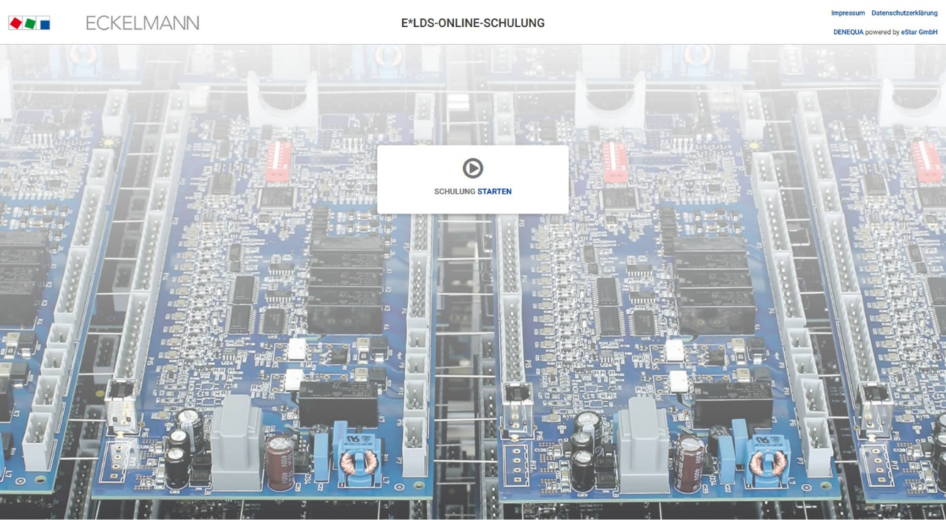

Bildunterschrift: E*LDS Online-Schulung (Foto: Eckelmann AG)

Über die Eckelmann AG
Die Eckelmann AG, Wiesbaden, ist ein mittelständischer Automatisierungspartner für den Maschinen-, Geräte- und Anlagenbau. Ihre Schwerpunkte sind die Entwicklung und Serienfertigung optimierter Steuerungslösungen für Maschinen sowie die Programmierung und Systemintegration für Leit- und Automatisierungssysteme. Wichtige Zielbranchen sind: Maschinenbau, Anlagenbau für Metall- und Kunststoffverarbeitung, Chemie und Pharma, Gewerbliche Kälte, Nahrungsmittel, Grund- und Baustoffe, Mühlen und Nahrungsmittelindustrie, Medizintechnik. Die Eckelmann AG wurde 1977 von Dr.-Ing. Gerd Eckelmann gegründet.

Kontakt:  Eckelmann AG  Berliner Straße 161  65205 Wiesbaden  Tel.: +49 (0)611 7103-0  info@eckelmann.de  www.eckelmann.de | Media Relations:  Pressebüro Schwitzgebel  Felix Berthold  Berliner Straße 2  55283 Nierstein  Tel.: +49 (0)6133 50954-1  Mobil: +49 (0)162 4367696  f.berthold@presse-schwitzgebel.de  www.presse-schwitzgebel.de

